全国法院第三十一届

学术讨论会征文

分工与配合：法官与审判辅助人员优化功效的路径选择

——以H省X市法院基本情况为样本

湖北省襄阳市樊城区人民法院 孙利利

湖北省襄阳市襄城区人民法院 李凯萌

二0一九年七月十日

**作者简介：**

孙利利，女，1991年生，河南省洛阳市人，汉族，2016年6月西南政法大学硕士研究生毕业，2017年考入湖北省襄阳市樊城区人民法院，现在樊城区人民法院调研室。联系电话：18007277057，邮箱：[1485319960@qq.com](mailto:1485319960@qq.com)。

李凯萌，女，1991年生，河南省平顶山市人，汉族，2016年6月西南政法大学硕士研究生毕业，同年7月份通过湖北省公务员考试考入襄城区人民法院，现任襄城区人民法院民二庭法官助理一职。联系电话：17386659135，邮箱：980605824@qq.com。

**论文独创性声明**

本人郑重声明：所呈交的论文是我个人进行研究工作及取得的研究成果。尽我所知，除了文中特别加以标注和致谢的地方外，论文中不包含其他人已经发表或撰写的研究成果，特此声明。

作者签名： 日期：

分工与配合：法官与审判辅助人员优化功效的路径选择

——以H省X市法院基本情况为样本

**论文提要**：

随着司法改革的深入推进，人员分类管理进一步落实，“一审一助一书”即“1+1+1”模式不同层次的得以实现，但面对人民法院收案量不断攀升的现实困局仍显无力。《人民法院第五个五年改革纲要（2019－2023）》总体目标提出，“全面推进人民法院队伍专业化、职业化建设”“努力提升队伍司法能力和专业水平，确保各类人员职能分工明晰”，只有明晰法官和审判辅助人员的职责分工，强化配合，才能盘活资源，最大限度的提升审判工作效率，使法官从辅助性事务中抽离，真正实现专业化、职业化。

本文以H省X市法院的基本情况为样本，选取作者所在的两家基层法院关于法官与审判辅助人员在职责分工方面存在的问题进行分析，提出可行的路径选择。本文全文部分（包括正文和注释）共计9252个字。

**主要创新观点：**

本文以人员分类管理改革为契机，从诉讼大爆炸的现状出发，结合法官助理制度运行的实践探索，排除增进人员配置的情况，探讨法官、法官助理与书记员职责分工、人事配合的优化路径：一是对审判团队进行考核，特别是加入法官助理与法官的互评；二是将法官助理等级化，并嵌入法官与审判辅助人员职责分工模式。

**（以下正文）**

自1999年《人民法院五年改革纲要（1999-2003）》中首次提出“对法官配备法官助理和取消助理审判员工作进行试点”，正式拉开了中国法官助理制度改革的帷幕，法官助理作为审判辅助人员的重要构成部分正在全国各地开展。法官与审判辅助人员“1+1+1”的审判团队模式不同程度的得以实现，但应对案多人少、法官无法真正从辅助性事务中抽离出来的困局，只有盘活审判团队的资源，明晰职责分工，加强配合，才能最大限度地利用好司法资源、发挥好审判团队工作效率。

关键词：法官 审判辅助人员 分工配合 工作效率

**一、现状概览：法官与审判辅助人员职责分工的现状分析**

《人民法院工作人员分类管理制度改革意见》规定，法院工作人员分为法官、审判辅助人员和司法行政人员，其中，审判辅助人员包括法官助理、书记员、司法警察、执行员、司法技术人员。囿于本文仅探讨审判团队工作人员的职责分工问题，因此，本文所指的审判辅助人员仅指法官助理和书记员。

H省X市两家基层法院（A区、B区）的基本情况数据为本文的研究样本，一方面是由于两家基层法院分别系作者所在单位，找寻数据便捷；另一方面是其中一家法院案多人少矛盾较为突出，收案数平均每年以15%的幅度攀升，2018年收案数居全省第五。现对两家基层法院关于法官与审判辅助人员的职责分工情况现状进行分析如下：

1. 人员配比情况

|  |  |  |  |  |
| --- | --- | --- | --- | --- |
|  |  | 人数 | 成分 | 所在部门 |
| A区 | 法官 | 46 | 司法改革员额制法官 | 院领导5人，业务庭41人 |
| 法官助理 | 27 | 员额制改革之前的助理审判员；通过省考统一招录的法官助理；政府人才引进 | 业务庭22人，综合部门3人，执行局2人 |
| 书记员 | 75 | 雇员制；劳务派遣制；引进人才（英才计划） | 业务庭52人，执行局 23人 |
| B区 | 法官 | 32 | 司法改革员额制法官 | 院领导9人，业务庭23人 |
| 法官助理 | 22 | 员额制改革之前的助理审判员；通过省考统一招录的法官助理 | 业务庭18人，综合部门1人，执行局3 人 |
| 书记员 | 34 | 雇员制；劳务派遣制；引进人才（英才计划） | 业务庭23人，执行局 11人 |

图中显示：A区法院法官、法官助理与书记员的人员配比为：1:0.59：1.63，实际情况为基本只有每个庭的庭长配一名法官助理，执行局可以实现“1+n”的书记员配比；

B区法院法官、法官助理与书记员的人员配比为：1:0.69:1.06，基本达到了每名法官配备一名法官助理、书记员。

（二）多种职责分工模式并存

“法官+法官助理+书记员”即“1+1+1”的审判团队如何细化分工、做好职能配合，法律法规并无明确规定，本文选取的样本法院在试点探索过程中形成了多种职责分工模式：

|  |  |  |  |
| --- | --- | --- | --- |
| 分类 | 内容 | 部门 | |
| A区 | B区 |
| 法官助理有有限的审判权限 | 法官将名下收案按比例分配给法官助理承办，法官负责开庭、签发文书等核心事务，书记员仅协助法官办案 | 派出法庭2个、民庭1个 | 无 |
| 法官助理无审判权限 | 法官助理、书记员根据法官的 “长官意志”开展工作 | 派出法庭1个、民庭1个 | 派出法庭3个，刑庭2个 |
| 混合型 | 法官助理和书记员有分工，但分工有差别、不明晰 | 派出法庭2个、民庭2个、刑庭2个 | 民庭4个 |

在法官助理有有限的审判权限分类下，法官、法官助理、书记员的分工初看运行顺畅，存在法官人为选取案件难易程度之后再行分配的情况。在法官助理有有限的审判权限分类下，法官助理、书记员完全按照审判法官的安排、指令开展工作，缺乏主动性，工作不做分工，法官助理与书记员之间容易推诿。在混合型分类下，法官助理和书记员之间存在分工，但分工的标准、界限取决于审判法官的意志，如有些部门的书记员只负责送达、庭审记录、装卷和归档，有的还包括排期、保全。

以法官助理是否有审判权限为切入点，X市法院作出了多种模式的探索，从表中可以看出，采用哪种分工模式，与所属部门、工作内容、工作任务量关系不大。

（三）分工模式影响下的审判效率

在分工模式保持不变的情况下，三种分工模式分类下各选取A区法院一个派出法庭为代表， 2019年上半年的结案率分别为55.07%、53.09%、61.95%，去年同期结案率分别为55.81%、54.31%、58.9% 。同为派出法庭，收案类型统一，一定程度上可以表明采用不同的分工模式会影响审判团队的工作效率，混合型职责分工模式的审判效率较好。

**二、追本溯源：****法官与审判辅助人员职责分工模式之问题梳理**

员额制改革的推行大大缩减了法官规模，使得原本案多人少的矛盾更为突出，法官深陷审判事务无法自拔，审判辅助人员职责不清、相互推诿，使得“法官不像法官”、审判资源存在浪费，审判团队作为法院主责主业开展的主要力量，加快推进法官与审判辅助人员职责分工模式改革的重要性凸显起来。立足于对H省X市探索的审判团队管理模式现状，包括职责分工、人事配合，探究其背后存在的问题，笔者认为究其原因主要体现在：相应制度不健全、职责不清晰、人员配置模糊及职业观念有所不同等几个方面。

1. 制度缺乏：没有统一完备的法律规定

现有的法律法规，关于法官和审判辅助人员的职责分工没有具体规定。如《人民法院组织法》第39条：“各级人民法院设书记员,担任审判庭的记录工作并办理审判的其他事项”，其对书记员的职责也仅限于记录和“其他事项”这样笼统的规定，既未看见法官助理的“身影”，亦没有涉及到审判辅助工作的相关概念。《法官法》及《法官行为规范》的出台也仅对法官职责进行了概括性的规定，未涉及到法官助理的相关职责界定。这都使得探讨审判团队的职责分工模式无从着手，成为“无本之源”。最高人民法院《关于在部分地方人民法院开展法官助理试点工作的意见》中提出对法官、法官助理相互配合工作也仅针对改革试点法院，适用范围有限。虽然近些年各地也陆续出台了一些文件或实施办法，但因缺乏统一的原则性、纲领性文件指导，各地改革仅能代表地方特色。

1. 配置模糊：法官与审判辅助人员定位不清

五五改革纲要提出目标之一为“确保人民法院各类人员职能分工明晰”，但在实践中，但在实现“1+1+1”审判团队中，往往存在法官和审判辅助人员定位不清、职责不明：

1.法官与法官助理授权事项范围不明

在当前司法改革大背景下，员额法官去行政化的改革逐步推进，保障其依法享有独立的核心审判权，而法官助理作为法官的后备人选，其承担协助法官完成与审判事务密切相关的辅助性事务的任务，与法官之间存在指导、授权委托等关系。这即决定了法官助理不享有实体性权利，只是法官审判业务中的助手，听从法官的指导，而非严格意义上的审判员。[1]但在实际审判业务中，基层法院案多人少、案多人弱矛盾突出，真正疑难复杂的案件占全部受案比例较小，大多为基础性、可复制化的工作，使得一些法官有“甩锅”现象，将大部分工作委托、授权给法官助理，加之书记员数量短缺，法官助理有时一人身兼多职，压力担子较重。

2.法官助理与书记员工作交叉

历年的改革纲要对“法官+法官助理+书记员1+1+1”的审判团队配备逐渐优化，指明法官助理、书记员以审判法官为核心，共同协助法官处理事务，但在司法实践中其职责与角色定位往往存在着交叉、推诿的问题。一方面，由于审判辅助事务的分工与人事配置对应不明晰，法官助理与书记员在共同协助中存在“只见分工、不见配合”的现象，比如一方接手了案件的公告送达阶段，剩余的报结、装订、归档等工作便会在两方间推诿；而一些简单的裁定如撤诉、保全与解除保全，案件排期，证据材料收集等辅助事务，法官无法深入安排每个具体案件项下的琐碎事务，法官助理和书记员难免在共同协助中存在工作交叉。另一方面，法官助理与书记员之间是同级平等的关系，还是法官助理可依据法官的授权来调度书记员，目前相关的法律法规未及明确，各地法院乃至同一法院的不同部门之间便存在不同的试探。[2]这个问题的遗留，直接影响了双方之间如何协调沟通，提高工作效率，实现司法公正。

1. 界限不清：审判事务与审判辅助事务混同

目前在立法层面上，我国法律规定中未将审判事务和审判辅助事务进行严格区分，且未明确规定二者承担责任的主体。在司法实践中，这无疑导致法官既要承担繁重的审判核心事务，还要从事繁杂的审判辅助性事务，审判事务与审判辅助事务相互交叉，法官深陷其中，难以自拔。[3]因此，明确划分审判事务与审判辅助事务的界限，厘清法官与法官助理、书记员之间的工作职责，有助于建立起完备的“1+1+1”分工配合机制，提升司法办案效率。

对审判事务进行合理分工，是法院人员分类管理的一个重要前提，包括法官定员、法官助理配置等在内的多项司法改革措施，均涉及审判事务的分工及审判辅助人员配置的科学化问题”[4]。在一个案件的审理事务中，一般包含核心事务和辅助事务。将审判业务进一步区分为审判事务与审判辅助事务、日益扩大审判辅助事务的职权是在司法专业化驱使的一种世界动态。[5]法官的职责定位是掌握核心的审判权，通过分工将审判辅助事务从核心的审判事务中剥离出来，交由法官助理或者书记员承担，而审判辅助事务又可分为一般性辅助事务和专业性辅助事务两大类：（1）一般性辅助事务主要包括案件送达、排期、庭前准备、庭审记录、材料收转、文书校对、印发及归档等工作；（2）专业性辅助事务，即可能与案件实体处理相关的审判辅助工作，它需要经过特殊法律专业知识训练的人方可实施。笔者基于调研X市法院的审判辅助事务情况，将两类辅助性工作的具体内容及具体的实施者进行简要列明，见图一：

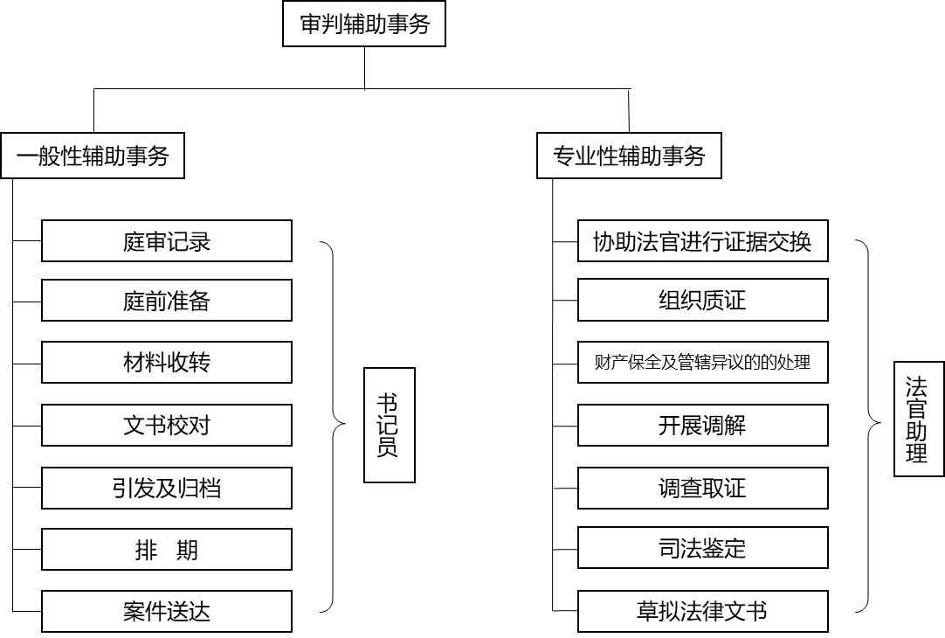

图一：审判辅助事务及人员主要分工

（四）职业观感不同

为实现“让人民群众在每一个案件中感受到公平正义”，司法体制改革倡导“由审理者裁判，由裁判者负责”，对法官承办案件的责任提出了越来越高的要求，一些法官便产生少做少错、不做不错的“明哲保身”想法，承办案件求取稳妥、避免信访案件，缺乏敢于为公平正义而裁判的初心和勇气。编制内的法官助理大多数通过统一公务员考试选拔录用，这即决定了法官助理应具备一定的专业知识及专业素养，但审判经验、调解能力缺乏，且目前员额制改革的推进限缩了法官助理的上升通道，影响其职业发展观感。《人民法院五年改革纲要（1999-2003）》指出书记员要采取聘用制的方式招录，人员流动性较大，较低的工资收入也增加了书记员对这份职业的不确定感，从X市法院的情况来看，一名书记员成长为胜任审判事务的人员至少需要3个月，书记员队伍的不稳定，使得审判团队经常处于磨合期。

**三、现实困境：优化当前法官与审判辅助人员职责分工模式的阻碍因素**

随着纠纷急剧增加，审判人员分类和法官员额制改革势在必行。[6]从司法实践看，为了应对诉讼爆炸、案多人少的司法环境，明晰法官及审判辅助人员的职责权限、配置相对应的审判资源已为必要路径，但存在辅助人员配备不足、人员素质差异明显、法官职业的担责担忧等现实困境。

1. 辅助人员配备不足

“1+1+1”审判团队模式，即意味着审判辅助人员的人员数量至少要增加一倍以上才能达到基本的配备要求。而法院系统内部由于受政法编制的影响，在编法官助理名额有限，书记员则大多为编外合同制人员，来源途径复杂多样，包含社会公开招聘事业编职工、政府雇员、劳务派遣、区财政拨付人员、办公经费自行负担等多重身份。[7]此外，不同的“出身”，甚至出现工资待遇标准不一的现象，降低了书记员内心对法院人这份职业的尊崇感和使命感，有些人员甚至存在“骑驴找马”的心态，流动性较大。而涉及到这些编外人员的经费保障等诸多现实问题，也加剧了人员配备的困境。多地法院在人财物改革中确定了编外人员由地方财政予以支持的原则，地方政府由于对法院工作的不深入、不了解，能否给予财政支持及人员配备则多数取决于领导意志，基础的人员“硬件配置”要求尚且达不到，便更难谈及人员职责分工及管理模式的构建。

（二）人员素质有所差异

法官助理作为法官的后备力量之选，这即决定了其在审判事务中需具备较高的专业素养和职业责任感，目前法官助理都是通过统一招录公务员考试入编，统一招考缺乏个性化的筛选，使得招录的法官助理存在专业素养、协调事务能力等参差不齐的现象；书记员作为审判团队中不可或缺的一员，其也承担着重要的责任，由于对书记员的能力要求不如法官助理高，大多数书记员来自行政管理、新闻传播等非法学专业，不具备一定的专业知识水平，其适应司法事务的能力、工作态度因人而异、差异明显。笔者调研H省X市法院的情况，一些员额法官反映，在案多人少的高强度压力下，法官助理和书记员的素质跟不上，无形中加重了法官的心理压力和工作负担。

（三）对法官助理角色认知不一

H省X市法院有法官看到法官助理的核心价值在于员额制法官预备和养成，便会在工作安排、事务管理上有针对性地做出引领；另外一些法官将法官助理看作“个人助理”，重在指示其完成工作任务，缺乏指导和培养。实践中，也存在法官助理被安排在办公室、政治处等后勤、综合部门，法官助理的价值没有凸显出来，影响审判团队人员配备及职责分工模式的优化。

1. **基础构建：法官与审判辅助人员职责分工模式**

伴随着助理审判员这一角色退出历史舞台，法官助理的“登场”在一定程度上承担了审判法官部分审判事务，但面对诉讼大爆炸的现状，法官队伍职业化、精英化的需求及人民群众对司法效率的期待，笔者认为在大规模增补人员不太现实的情况下，盘活审判团队资源，最大化地发挥审判效率不失为有效的应对方法。[8]

1. 加强审判团队思想观念认识

五五改革纲要提出要推动实现有权必有责、用权必担责、失职必问责、滥权必追责，构建以司法责任制为核心的中国特色社会主义审判权力运行体系，审判法官面临对承办案件承担司法责任的挑战愈加艰巨，不仅包括错案追究，还包括审判事务中可能影响司法公正的错误，例如裁判文书大篇幅出现错别字，这就需要法官对专业性辅助事务把好最后一道关；同时，也不能因噎废食，可以把一定的司法办案权力和责任交到审判辅助人员手中，特别是法官助理，增加其锻炼机会、学习阅历，培养为一名专业性法官。审判辅助人员和书记员应加强理想信念教育，增强职业荣辱感、使命认同感。

1. 建立系统的业绩考核机制

对审判辅助人员的考核，除了单独考核，还应当有审判团队的考核，即实行审判团队任务和法官助理个人任务双重指标考核。

1.审判团队的考核。“1+1+1”的审判团队配比实行以来，相较传统“1+1”的模式，工作指标完成率应有所上升。从H省X市法院的结案情况来看，2016年增加了法官助理之后，2017年民事案件结案总量上升 17.53%，2018年上升7.27%。在法庭简易案件较为集中的审判部门，法官助理的作用更为明显，金融法庭中一名法官助理每月可以帮助法官草拟简易案件裁判文书20件以上。

2.法官助理的考核。法官助理在定位上具有从属性，其行为的最终责任者是法官，如不单独设计法官助理考核工作任务量和工作指标，会导致法官助理工作动力不足、积极性不高、责任心不强等问题，增加法官工作的压力和负担。法官助理的核心工作就是协助法官撰写裁判文书，可尝试将撰写裁判文书、参与调解等事务进行量化，要求法官助理完成撰写裁判文书及开展调解案件不少于法官经办案件的50%-60%。这一标准参考的是基层法院法官案件的简易案件比例，法官助理在能力、经验、素质等方面，毕竟无法胜任一些复杂案件的办理，这部分工作还应由法官自己来完成。在考核上，法官对法官助理具有独立的考核评定的权利，使法官可以更好地管理法官助理。

3.法官的考核。在考核上，还应考虑引入法官与法官助理互评机制，基于增强审判团队配合度。法院内部的绩效考核，实际上是法官所带领的审判团队的考核，并不深入涉及法官本人完成工作的情况，因此在审判团队考核中，可以加入法官助理对法官的考评，主要是其核心事务完成量。

1. 法官助理不独立享有审判权

本文归纳了三种职责分工模式，是以法官助理是否具有审判权限为切入点的，法官助理的审判权限如何定位，还要回到什么是审判权的问题。审判权是[国家权力](https://baike.so.com/doc/6447385-6661066.html" \t "https://baike.so.com/doc/_blank)的重要组成部分，是法院依法审理及裁决[刑事案件](https://baike.so.com/doc/5583028-5795622.html" \t "https://baike.so.com/doc/_blank)、[民事案件](https://baike.so.com/doc/6267223-6480645.html" \t "https://baike.so.com/doc/_blank)及其他案件的权力。审判权作为一种权力存在，它的限制与范围只能取决于它的赋予者和实施者，那就是法律和法官。权责对等，笔者认为法官助理不能独立享有审判权限。在此基础上，法官助理和书记员的权限便明了了。《最高人民法院关于加强法官队伍职业化建设的若干意见》中指明：法官助理是从事审判业务的辅助人员，书记员属于审判事务性辅助人员。笔者赞同这一观点，法官助理和书记员以法官为中心，同属审判辅助人员。但两者仍有不同，书记员仅简单分担审判事务，法官助理则在法官的授权下可以分享部分审判“权限”。

在法官助理有有限的审判权限分类下，假设仅赋予其在法官授权下开展审判事务工作，该分工模式有一定可行性，但由于这种模式下书记员仅协助法官办案，部分审判事务加之一般性辅助事务工作均由法官助理完成，一定程度上降低了审判团队整体的工作效率。在法官助理无审判权限的分类下，法官助理和书记员没有分工，安排工作仅听凭审判法官的意志，将削弱审判辅助人员的工作主动性、积极性，因此笔者认为这种分工模式也不可取。在混合型分工模式下，初步显现出法官、法官助理与书记员存在分工，但都还在试探，分工标准“各自为政”，效果不一。因此笔者重在混合型分工模式的基础上，进行完善。

**五、模式探讨：以法官助理等级化嵌入法官与审判辅助人员职责分工模式**

审判事务的分工与法官辅助人员的配置关系问题，是人员分类管理改革中学界及司法实务界探讨的重点，随着法官助理制度运行规范化、普及化，法官助理队伍愈来愈成熟，为重新探讨法官与审判辅助人员职责分工模式提供了契机，本文拟将法官助理等级化，以此为变量，探讨不同等级下法官、法官助理与书记员的分工形态。

1. 法官助理等级化的条件及标准

自1999年《人民法院五年改革纲要（1999-2003）》中首次提出对法官配备法官助理，至2004年上海法院改革试点，至今全国各地法院不同程度地实现了“法官+法官助理+书记员”的审判模式，为法官助理制度成熟酝酿了时间条件；取消助理审判员、去掉书记员上升为助理审判员的渠道，新出台的《法官法》确定法官主要从法官助理中产生，为法官助理制度提供了法律保障；X市法院审判部门探索赋予法官助理一定的审判权限，提供了实践探索。因此，笔者大胆提出将法官助理等级化。

等级化的原则是“等级越高，距离核心审判事务越近”。以法官助理在本单位的任职年限、考核情况作为划分等级的衡量因素：

|  |  |  |  |
| --- | --- | --- | --- |
| 年限 | 一年 | 两年 | 三年 |
| 考核情况 | 本年度合格 | 连续两年合格 | 连续两年合格 |
| 等级 | 三级 | 二级 | 一级 |

三级法官助理—偏向程序性辅助事务：草拟裁定、调解书；处理管辖异议、财产保全事项；调查取证等

二级法官助理—偏向实体性辅助事务：接待当事人；草拟判决书；撰写审理报告；组织质证；司法鉴定；完成调研任务等

一级法官助理—偏向研究性辅助事务：草拟疑难复杂类案件判决书；归纳案件争议焦点、寻找法律适用、检索裁判规则；组织调解；完成调研任务等。

1. 法官助理等级化嵌入法官与审判辅助人员职责分工模式

法官助理的等级化，有助于推进法官向职业化、精英化方向发展。以法官助理等级化为变量，不同等级下法官、法官助理与书记员的分工形态探究如下：

书记员专职于一般性辅助事务工作，法官助理等级化的变量影响法官的职业化

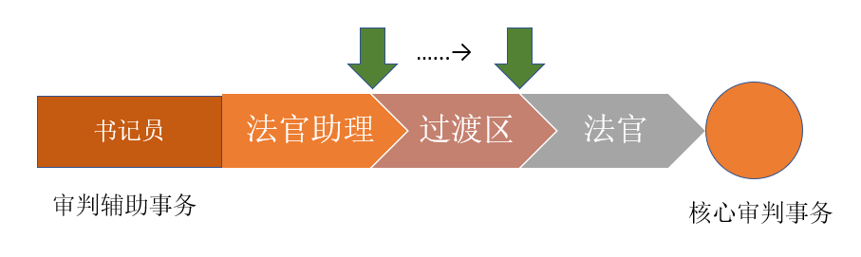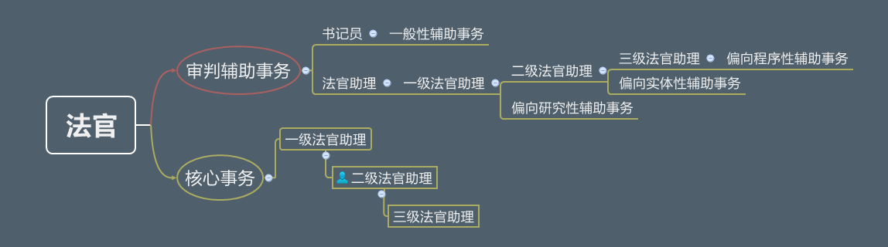

**结语**

随着司法改革的推进，法官助理、书记员作为“1+1+1”审判团队中的核心力量，在法官员额改革、司法责任制的大背景下，只有辅助人员“到位”，法官才能真正实现“归位”，因此，明晰辅助人员的职责分工，建立起与法官协调有序的审判团队，真正实现人员管理的职业化、精英化是改革所需。本文立足司法实践中两位作者所在单位审判辅助人员工作模式中存在的问题，探究其背后存在的原因，在此基础上对审判辅助人员构建合理的分工配合模式提出些许建议，以期对提高审判团队工作效率，实现司法公正有所借鉴。



1. 李桂红、叶锋：《上海政法学院学报（法治论丛）》，载2015年第4期，第104页。
2. 陈陟云：《法院人员分类管理改革研究》人民法院出版社，2014年版，第64页。
3. 李桂红、叶锋：《司法语境下司法辅助事务管理模式的构建》，载《上海政法学院学报（法治论丛）》2015年第4期，第104页。
4. 邹碧华：《审判事务的分工与法官辅助人员的配置探讨》，载《法律适用》2002年第12期，第100页。
5. 傅郁林：《以职能权责界定为基础的审判人员分类改革》，载《现代法学》2015年第4期，第96页。
6. 参见《最高人民法院关于在部分地方人民法院开展法官助理试点工作的意见》。
7. 唐文娟：《法官审判辅助体系管理：实践、规范与运作》，载《西部法学评论》，2017年第6期，77页。
8. 叶峰：《司法改革视野下审判辅助事务管理模式初探》，《东方法学》2015年第3期。